ASSUNTO: SOLICITA AO PREFEITO MUNICIPAL PARA QUE JUNTO AO DEPARTAMENTO COMPETENTE PROCEDA A REFORMA DA CALÇADA DA RUA CAMPO GRANDE NO, BAIRRO DO MIRANTE.

DESPACHO:

SALA DAS SESSÕES ______/______/______

PRESIDENTE DA MESA
INDICAÇÃO N° , DE 2010.

SENHOR PRESIDENTE,
SENHORES VEREADORES e VEREADORAS,

INDICO ao Exmo Senhor Prefeito Municipal para que junto ao Departamento competente proceda a reforma da calçada na Rua Campo Grande, Bairro do Mirante.

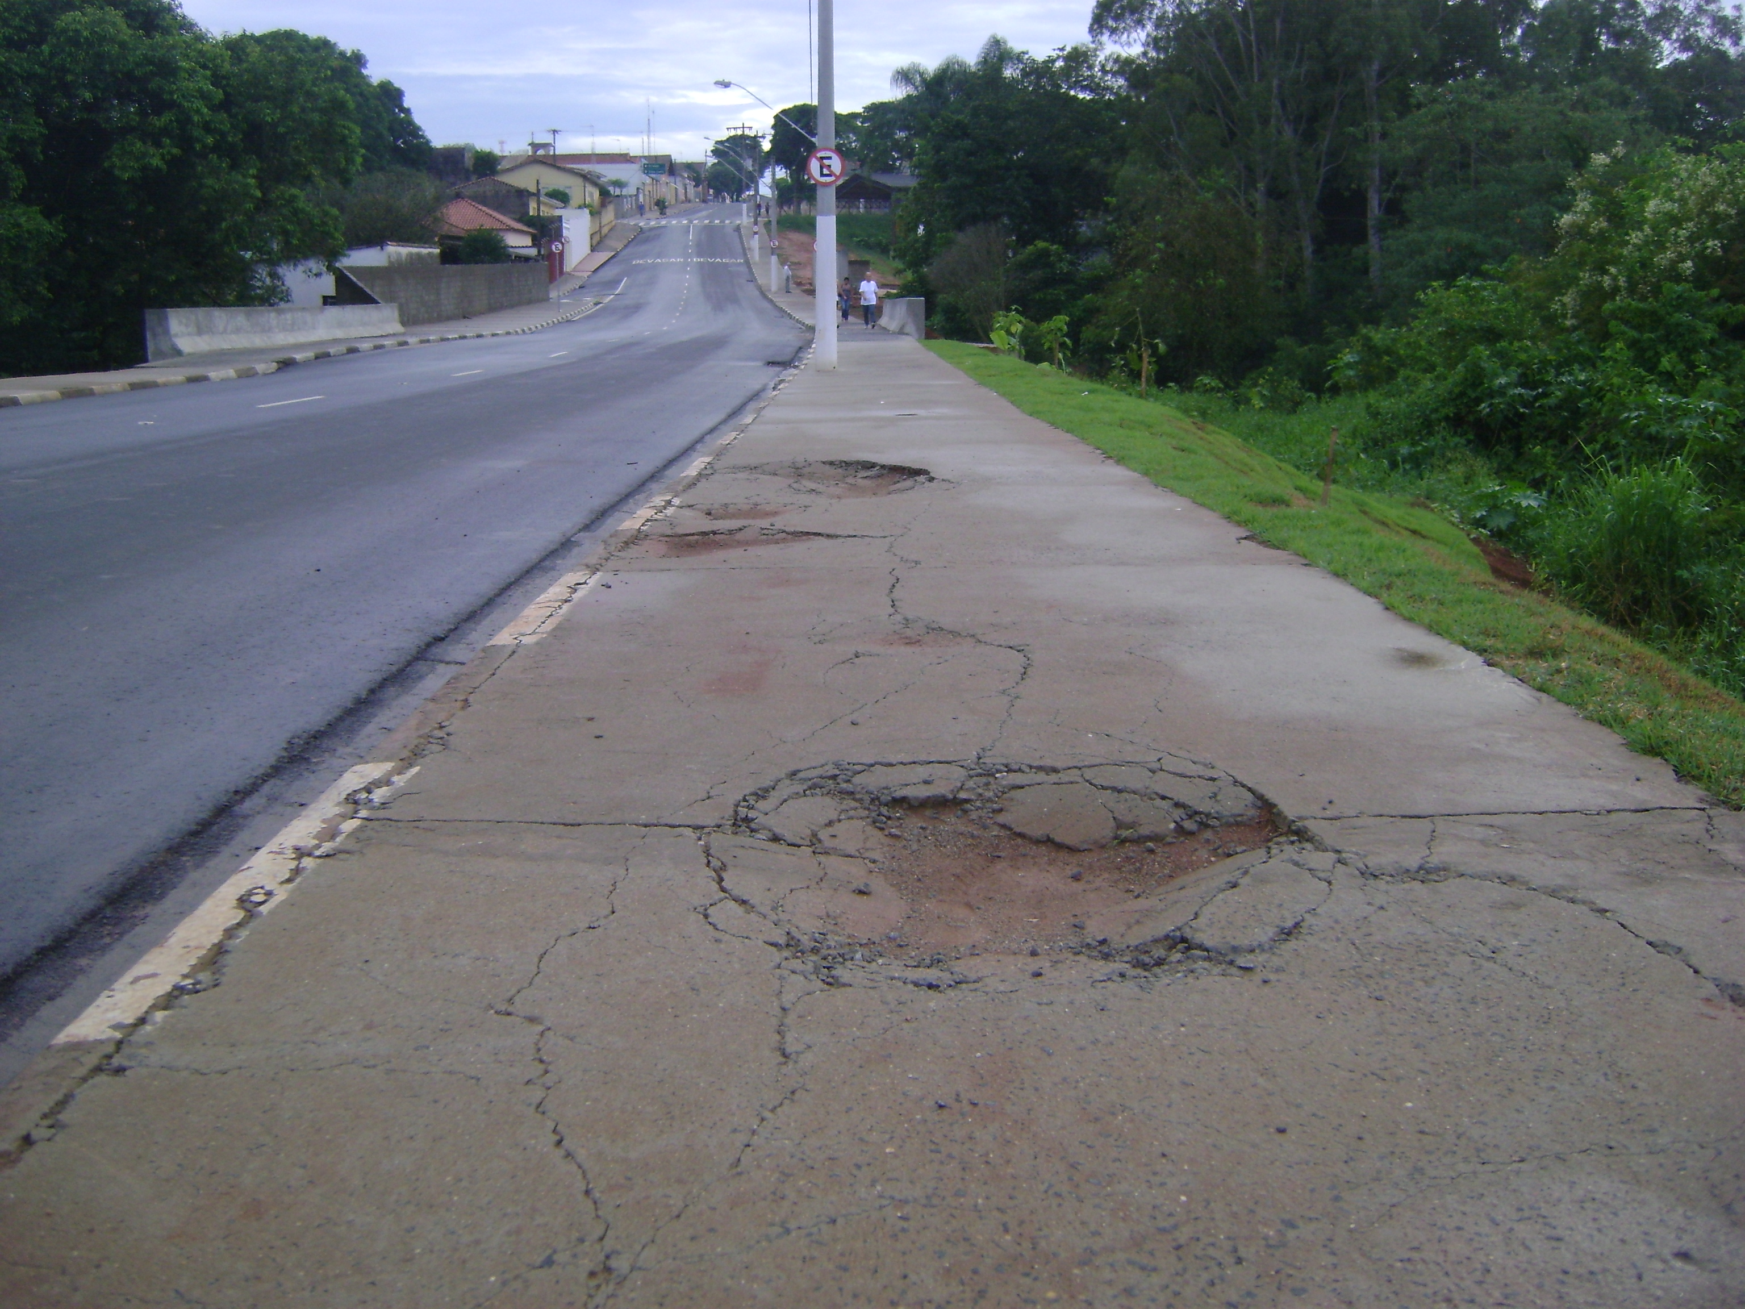

Sala das Sessões “Vereador Santo Rótolli” aos 28 de Janeiro de 2010.

VEREADOR LUIS ROBERTO TAVARES

